ЧĂВАШ РЕСПУБЛИКИ | 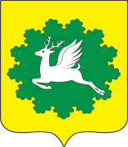 | ЧУВАШСКАЯ РЕСПУБЛИКА
ЙĚПРЕÇ МУНИЦИПАЛИТЕТ ОКРУГĚН  ДЕПУТАТСЕН ПУХĂВĚ  ЙЫШĂНУ  27.04.2023 11/9 №  хула евěрлě Йěпреç поселокě |  | СОБРАНИЕ ДЕПУТАТОВ  ИБРЕСИНСКОГО МУНИЦИПАЛЬНОГО ОКРУГА  РЕШЕНИЕ  27.04.2023 № 11/9  поселок городского типа Ибреси

Об утверждении границ территориального общественного самоуправления «Бльшеабакасинский»

В соответствии с Федеральным законом от 06 октября 2003 года N 131-ФЗ "Об общих принципах организации местного самоуправления в Российской Федерации", Положением о территориальном общественном самоуправлении на территории Ибресинского муниципального округа Чувашской Республики, утвержденным решением Собрания депутатов Ибресинского муниципального округа Чувашской Республики от 09 декабря 2022 года N 5/3, Собрание депутатов Ибресинского муниципального округа Чувашской Республики решило:
- Утвердить схематическую карту территориального общественного самоуправления "Большеабакасинский" согласно приложению 1 к настоящему решению.
- Утвердить картографическое описание границ территориального общественного самоуправления "Большеабакасинский" согласно приложению 2 к настоящему решению.
- Настоящее решение вступает в силу со дня его официального опубликования.

Председатель Собрания депутатов Ибресинского муниципального округа Чувашской Республики  Глава Ибресинского муниципального  округа Чувашской Республики | В.Е. Романов  И.Г. Семёнов

Приложение 1
к решению Собрания депутатов
Ибресинского муниципального округа
Чувашской Республики
от 27.04.2023 № 11/9

Схематическая карта
территориального общественного самоуправления «Большеабакасинский»

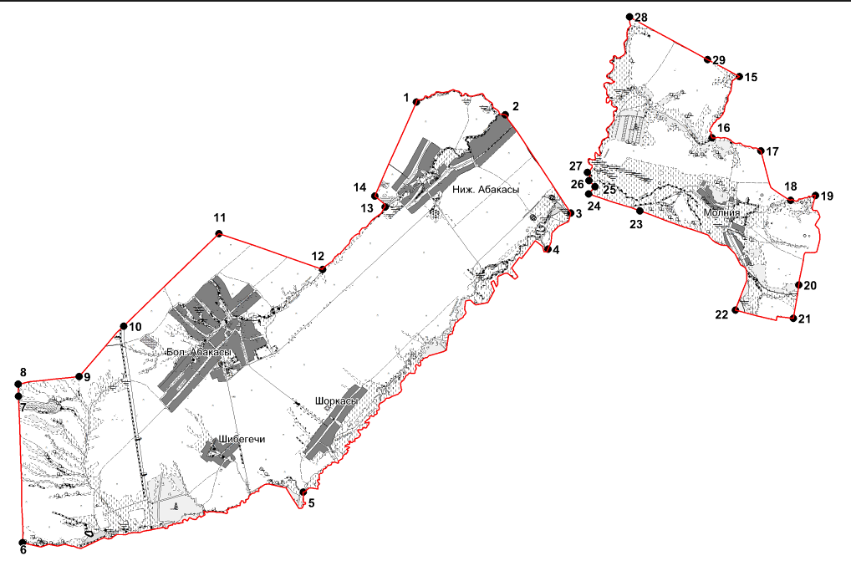

Описание смежеств:
от т. 1 до т. 4 – земли Кольцовского сельского поселения Вурнарскогомуниципального района
от т. 4 до т. 7 – земли Ибресинского городского поселения Ибресинскогомуниципального района
от т. 7 до т. 1 – земли Ершипосинского сельского поселения Вурнарскогомуниципального района
от т. 15 до т. 20 – земли Янгличского сельского поселения Канашскогомуниципального района
от т. 20 до т. 22 – земли Климовского сельского поселения Ибресинскогомуниципального района
от т. 22 до т. 23 – земли Ибресинского городского поселения Ибресинскогомуниципального района
от т. 23 до т. 28 – земли Кольцовского сельского поселения Вурнарскогомуниципального района»;

Приложение 2
к решению Собрания депутатов
Ибресинского муниципального округа
Чувашской Республики
от 27.04.2023 № 11/9

КАРТОГРАФИЧЕСКОЕ ОПИСАНИЕ ГРАНИЦ ТЕРРИТОРИАЛЬНОГО ОБЩЕСТВЕННОГО САМОУПРАВЛЕНИЯ
«БОЛЬШЕАБАКАСИНСКИЙ»

Граница территориального общественного смаоуправления «Большеабакасинский» состоит из двух контуров.
1-й контур границы начинается в точке 1 с географическими координатами N 55°25'10.58", E 47°04'59.37", являющейся точкой смежества с землями Кольцовского и Ершипосинского сельских поселений Вурнарского муниципального района и расположенной в русле р. Потаушка в 740 м по направлению на запад от конца ул. Садовая д. Кольцовка.
Далее граница проходит 1797 м по тальвегу р. Потаушка по ее течению до точки, расположенной в ее русле в 96 м в восточном направлении от места впадения р. Велтрен (т. 2, N 55°25'04.25", E 47°06'22.03");
в юго-восточном направлении 1934 м вдоль грунтовой дороги до точки, расположенной в 179 м в северо-западном направлении от места пересечения автомобильной дороги «Нижние Абакасы –Молния» с р. Кошлаушка (т. 3, N 55°24'12.36", E 47°07'23.58");
в юго-западном направлении 760 м до точки смежества с землями Кольцовского сельского поселения Вурнарского муниципального района и Ибресинского городского поселения Ибресинского муниципального района, расположенной на северной границе лесного квартала 2 Кошлоушского участкового лесничества Ибресинского лесничества в 250 м по направлению на юго-восток от места впадения р. Кольцовский в р. Кошлаушка (т. 4, N 55°23'53.14", E 47°07'02.51");
в общем юго-западном направлении 8055 м вдоль северо-западных сторон лесных кварталов 2, 5, 10, 35, 32 и 31 до северного угла лесного квартала 31 Кошлоушского участкового лесничества Ибресинского лесничества (т. 5, N 55°21'43.55", E 47°03'17.43").
Далее граница проходит 5876 м в общем западном направлении вдоль северных сторон лесных кварталов 76, 75, 74, 73 и 72 до северо-западного угла лесного квартала 72 Кошлоушского участкового лесничества Ибресинского лесничества (т. 6, N 55°21'15.89", E 46°58'56.92");
в северном направлении прямо 2400 м до точки смежества с землями Ершипосинского сельского поселения Вурнарского муниципального района и Ибресинского городского поселения Ибресинского муниципального района, расположенной на северо-восточном углу лесного квартала 29 Кошлоушского участкового лесничества Ибресинского лесничества (т. 7, N 55°22'33.32", E 46°58'51.98");
в северном направлении 196 м вдоль восточной границы лесного квартала 69 Авруйского участкового лесничества Вурнарского лесничества до точки, расположенной в 196 м по направлению на север от северо-восточного угла лесного квартала 29 Кошлоушского участкового лесничества Ибресинского лесничества (т. 8, N 55°22'39.70", E 46°58'51.72").
Далее граница проходит 1005 м в восточном направлении по северным границам лесного квартала 30 Кошлоушского участкового лесничества Ибресинского лесничества до северо-восточного угла указанного лесного квартала (т. 9, N 55°22'43.96", E 46°59'47.95");
в северо-восточном направлении 1100 м вдоль грунтовой дороги до точки, расположенной в 80 м по направлению на северо-восток от конца защитной лесопосадки на западной стороне автомобильной дороги «Калинино – Батырево – Яльчики» (т. 10, N 55°23'10.70", E 47°00'28.52");
в северо-восточном направлении 2180 м вдоль грунтовой дороги до точки, расположенной в 210 м по направлению на юг от конца защитной лесопосадки (т. 11, N 55°24'00.29", E 47°01'57.20");
в юго-восточном направлении 1792 м вдоль грунтовой дороги до точки, расположенной на русле р. Велтрен в 1755 м по направлению на юго-запад от начала ул. Советская д. Нижние Абакасы (т. 12, N 55°23'41.71", E 47°03'33.21").
Далее граница проходит 1580 м по тальвегу р. Велтрен по ее течению до точки, расположенной в 330 м по направлению на юго-запад от начала ул. Советская д. Нижние Абакасы (т. 13, N 55°24'14.91", E 47°04'31.13").
Далее граница проходит прямо 220 м вдоль юго-западной стороны защитной лесопосадки по направлению на северо-запад до его конца (т. 14, N 55°24'20.67", E 47°04'21.40");
в северо-восточном направлении 1680 м вдоль защитной лесопосадки до начальной точки 1 (N 55°25'10.58", E 47°04'59.37") хода 1-го контура границы Большеабакасинского сельского поселения Ибресинского муниципального района.
2-й контур границы территории Большеабакасинского сельского поселения начинается в точке 15 с географическими координатами N 55°25'25.00", E 47°09'59.74", являющейся точкой смежества с землями Ачакасинского и Янгличского сельских поселений Канашского муниципального района, расположенной в начале русла безымянной речки в 1230 м в северо-западном направлении от конца ул. Полевая д. Новые Шорданы.
Далее граница проходит 1227 м по тальвегу вышеуказанной речки по ее течению до точки впадения в другую безымянную речку, протекающую на дне оврага Совхозный и расположенную в 1480 м в западном направлении от конца ул. Лесная д. Новые Шорданы (т. 16, N 55°24'52.70", E 47°09'34.77");
в восточном направлении 871 м по тальвегу оврага Совхозный до точки, расположенной в 690 м по направлению на запад от конца ул. Лесная д. Новые Шорданы (т. 17, N 55°24'45.70", E 47°10'20.66");
в юго-восточном направлении 1006 м по восточному краю пахотных земель до точки, расположенной в русле безымянного ручья, вытекающего с юго-западного угла лесного квартала 47 Шихранского участкового лесничества Канашского лесничества (т. 18, N 55°24'19.71", E 47°10'48.05").
Далее граница проходит 2381 м по тальвегу вышеуказанного ручья против его течения до юго-западного угла лесного квартала 47 Шихранского участкового лесничества Канашского лесничества (т. 19, N 55°24'22.22", E 47°11'11.22");
в южном направлении 1784 м вдоль западной границы лесного квартала 47 Шихранского участкового лесничества Канашского лесничества до его юго-западного угла, совпадающего с точкой смежества с землями Янгличского сельского поселения Канашского муниципального района и Климовского сельского поселения Ибресинского муниципального района (т. 20, N 55°23'35.05", E 47°10'56.28");
в южном направлении 550 м до точки, расположенной в 415 м от пруда, находящегося в северо-западном углу пос. Мерезень (т. 21, N 55°23'17.35", E 47°10'51.43");
в западном направлении 1030 м вдоль северной границы лесного квартала 9 Кошлоушского участкового лесничества Ибресинского лесничества до точки смежества с землями Ибресинского городского и Климовского сельского поселений Ибресинского муниципального района, которая расположена в 230 м по направлению на юг от северо-восточного угла квартала 8 Кошлоушского участкового лесничества Ибресинского лесничества (т. 22, N 55°23'21.57", E 47°09'57.33").
Далее граница проходит 2773 м в общем северо-западном направлении вдоль восточной границы лесного квартала 8 и северо-восточной стороны лесного квартала 4 Кошлоушского участкового лесничества Ибресинского лесничества до его северо-западного угла, совпадающего с точкой смежества Кольцовского сельского поселения Вурнарского муниципального района и Ибресинского городского поселения Ибресинского муниципального района (т. 23, N 55°24'13.73", E 47°08'28.04");
в северо-западном направлении граница проходит 880 м до точки, расположенной в 20 м в западном направлении от русла безымянного ручья (т. 24, N 55°24'22.49", E 47°07'40.50");
в северо-восточном направлении 158 м до точки, расположенной в 205 м по направлению на юго-восток от места впадения вышеуказанного безымянного ручья в р. Кошлоушка (т. 25, N 55°24'26.37", E 47°07'46.20");
в северо-западном направлении 143 м до точки, расположенной в русле вышеуказанного безымянного ручья в 97 м по направлению на юг от места его впадения в р. Кошлоушка (т. 26, N 55°24'29.43", E 47°07'40.70");
в общем северном направлении 213 м по тальвегу вышеуказанного безымянного ручья по его течению до места его впадения в р. Кошлоушка (т. 27, N 55°24'33.96", E 47°07'39.16").
Далее граница проходит 3890 м в общем северном направлении по тальвегу р. Кошлоушка по ее течению до точки впадения р. Потаушка (т. 28, N 55°25'56.34", E 47°08'17.33");
в юго-восточном направлении 1460 м вдоль грунтовой дороги до точки смежества с землями Кольцовского и Ачакасинского сельских поселений Вурнарского муниципального района, расположенной в 281 м по направлению на северо-запад от конца защитной лесопосадки (т. 29, N 55°25'34.11", E 47°09'30.58");
в юго-восточном направлении прямо 590 м до начальной точки 15 (N 55°25'25.00", E 47°09'59.74") хода 2-го контура границы Большеабакасинского сельского поселения Ибресинского муниципального района.»;

